Drupal Básico

Preparando o ambiente

http://www.apachefriends.org/pt_br/download.html

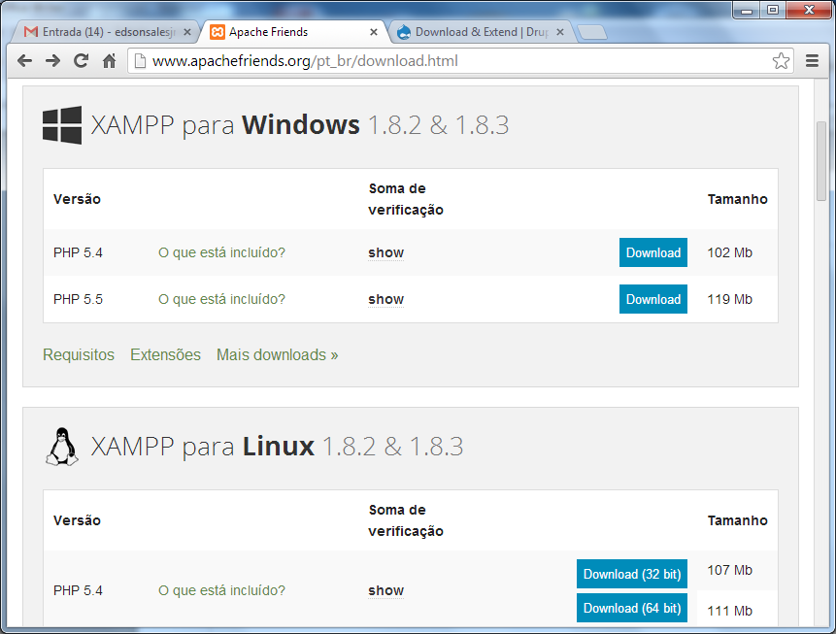
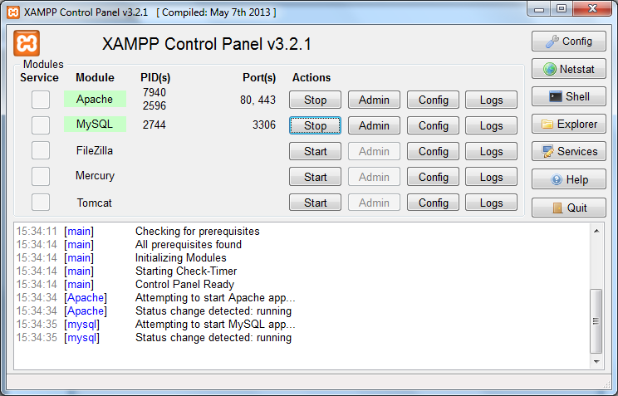

http://localhost

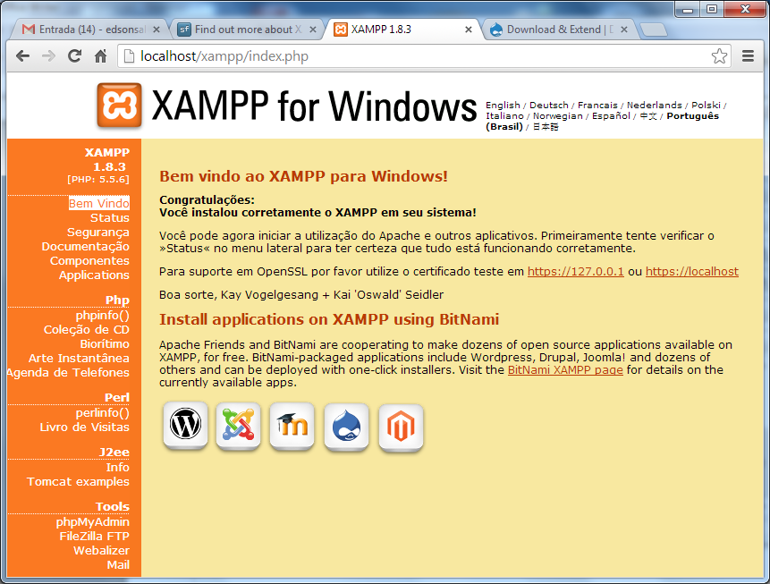

http://localhost/phpmyadmin/

Instalação do Drupal

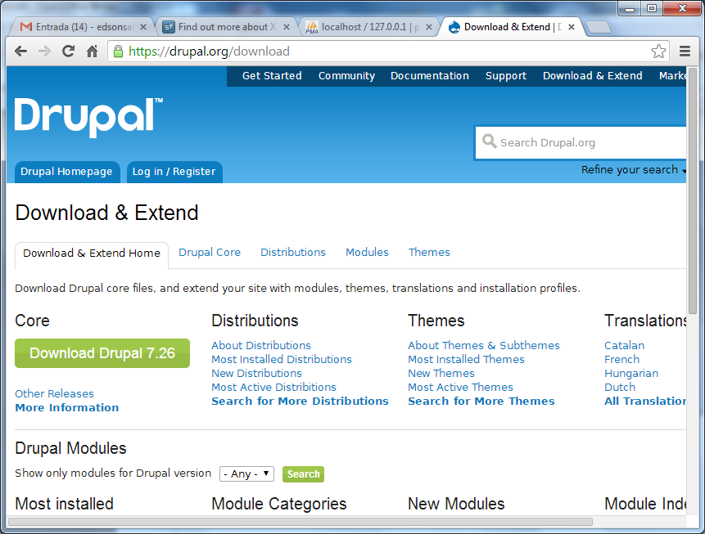

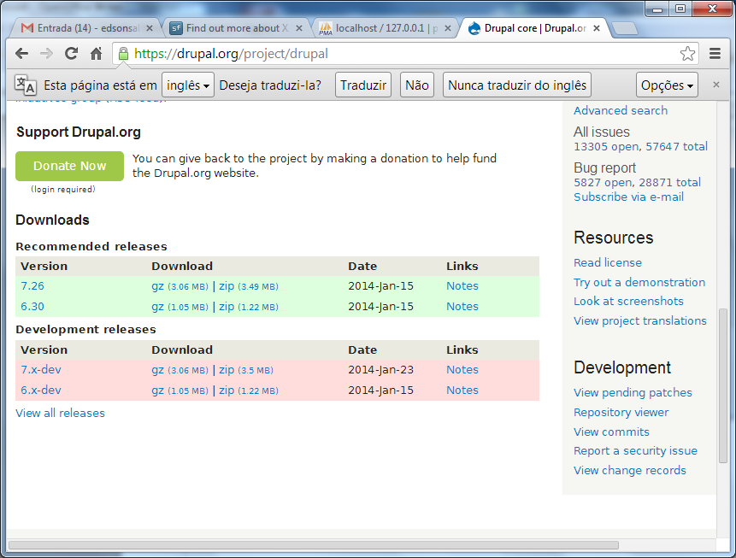

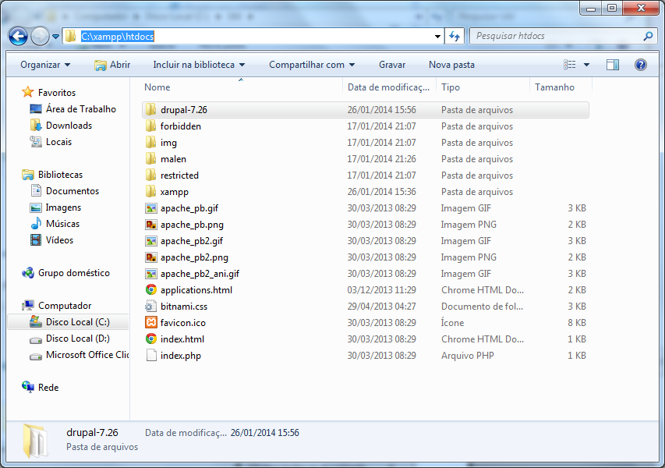
- Copiar a pasta do drupal para c:\xampp\htdocs e renomear para o nome do site.

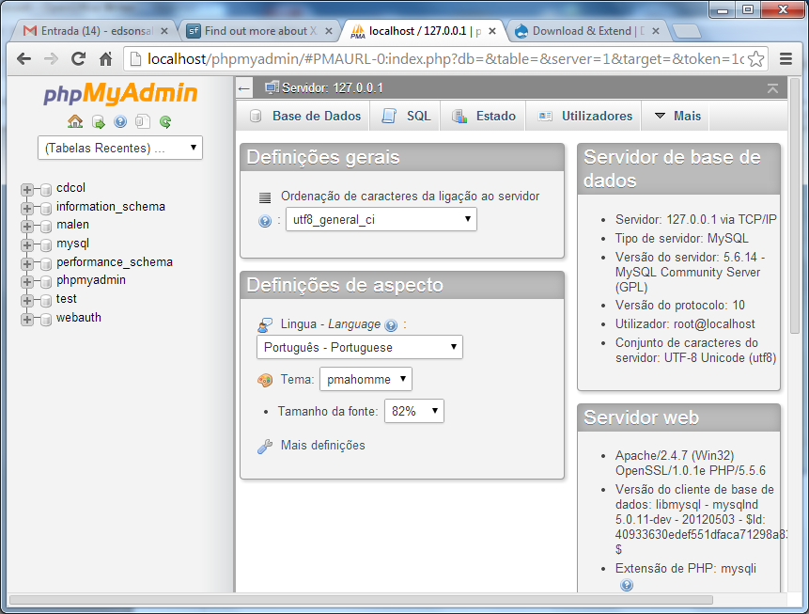
- Clicar em base de dados
- Create database: Inserir o nome do banco de dados a ser criado

Acessar a página do site para iniciar a instalação.

http://localhost/tendenco

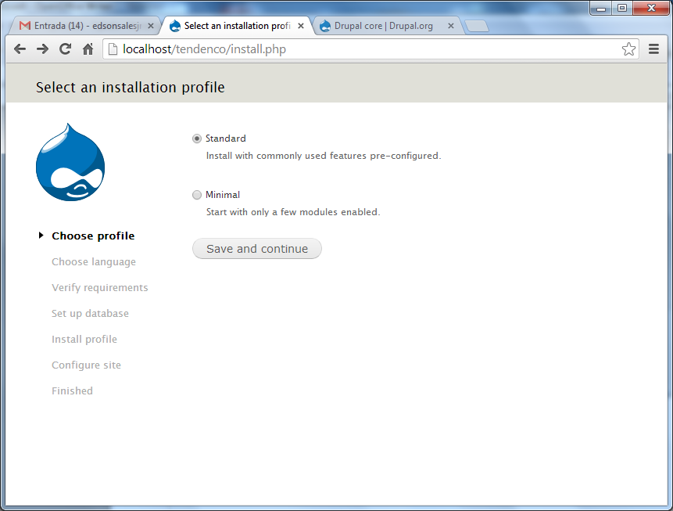
- Vamos fazer a instalação padrão (standard)

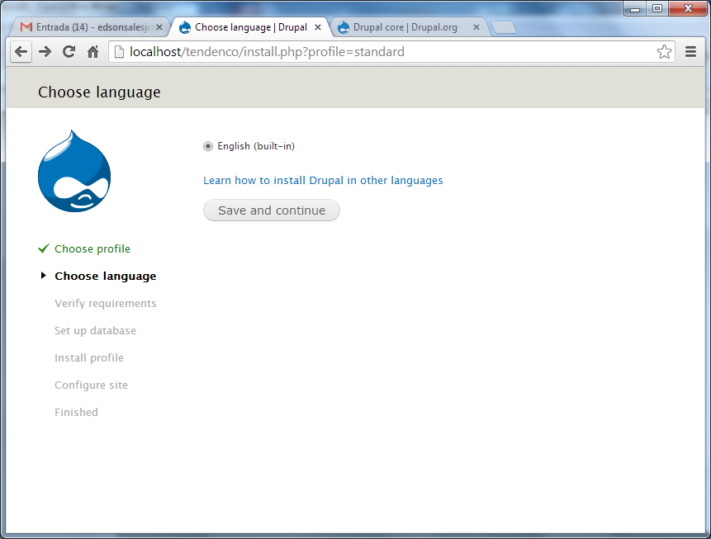
Por enquanto só temos a opção de instalação em inglês. Vamos fazer a tradução depois.

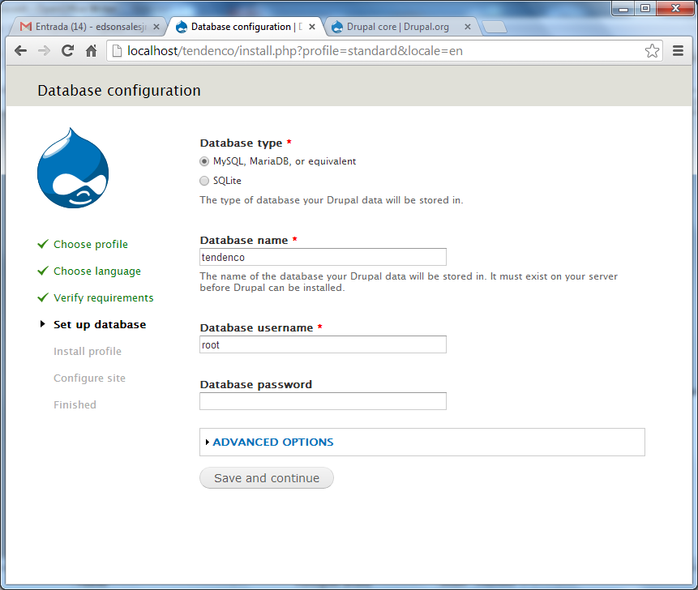
Agora é só informar o SGDB. Só aparecem os SGDBs disponíveis. No nosso caso por exemplo não temos o PostgreSQL, pois ele não esta instalado e configurado.
É recomendável ler os “System requirements” em https://drupal.org/requirements .

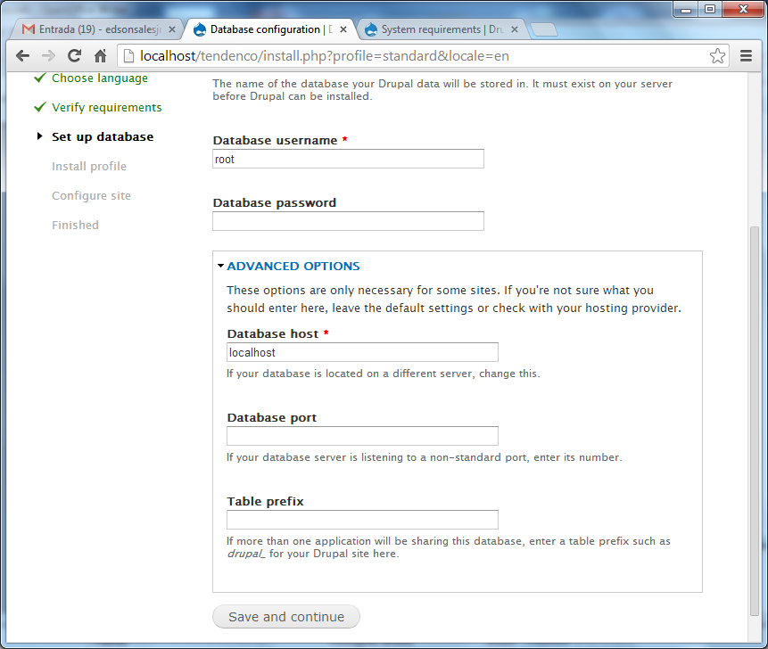
As opções avanaçadas são normalmente utilizadas em ambientes de produção, onde o banco de dados costuma não ficar na mesma máquina da aplicação, e frequentemente por questões de segurança utiliza porta diferente da padrão. Também é normal prefixar tabelas afim de compartilhar um mesmo banco de dados com diferentes instâncias de aplicações.

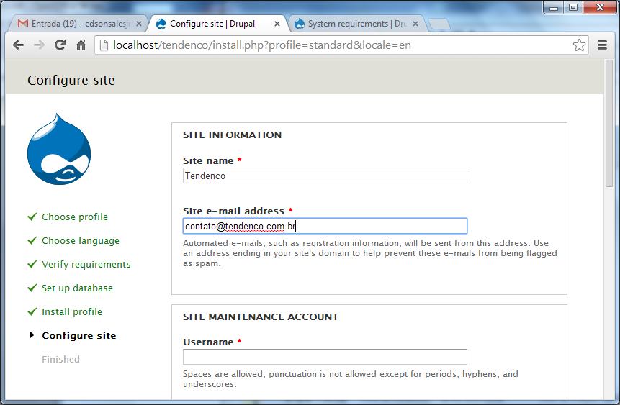
Em “Site Information” colocamos o nome do site e o e-mail que e e-mail que será utilizado pelo site para entrar em contato com os usuários em casos específicos, como por exemplo se usuário solicitar uma recuperação de senha.

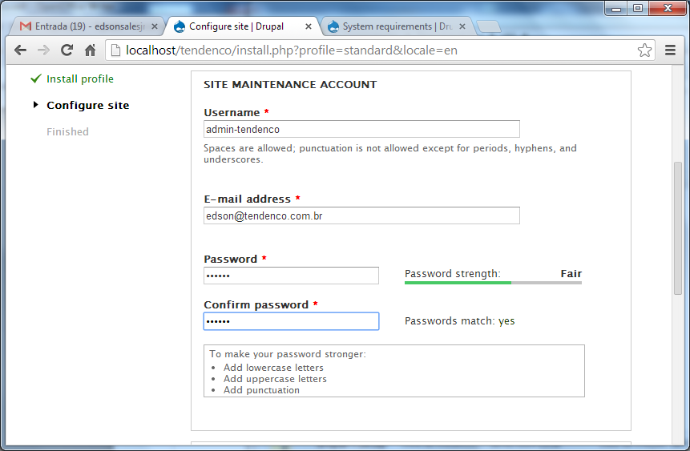

Em “Site Maintenance Account” informamos o usuário administrador, seu e-mail e senha. Este será o usuário número 1, com plenos poderes de gestão do site.
O Drupal faz recomendação para melhorar a qualidade da senha do administrador.

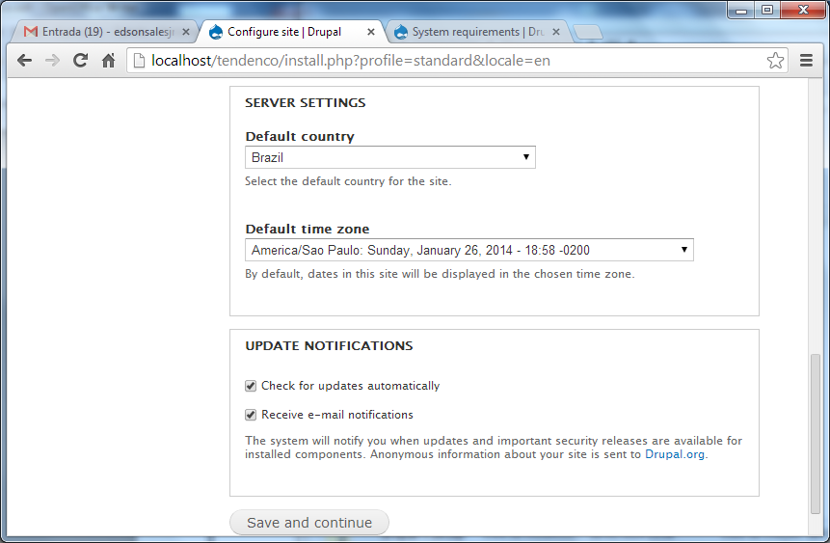
Em “Server Settings” informamos o País default e austamos o “time zone”. É um bom procedimento marcar as opções de checagem automática de updates e o recebimento de notificações, como as de segurança, por exemplo.

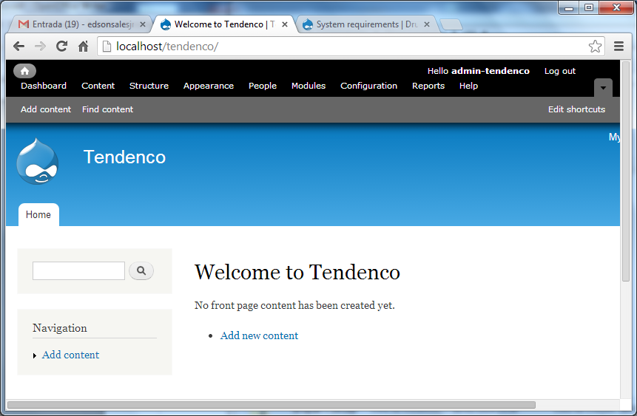

Pronto, só visitar o site. Agora vamos para a próxima etapa, a tradução.

https://localize.drupal.org/translate/languages/pt-br

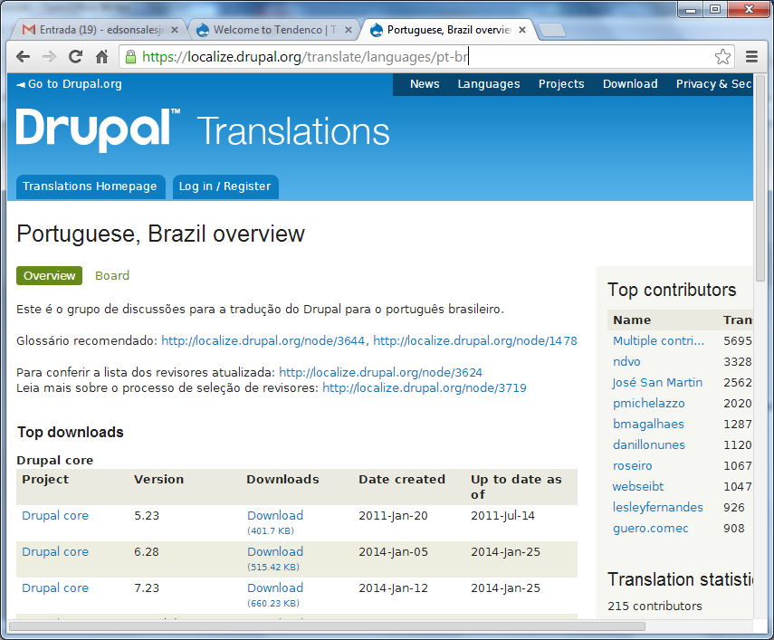

Escolha a versão do Drupal que você está utilizando e baixe o pacote de tradução do core. Observe que nem sempre a última versão da tradução está na última versão do core. Não é o ideal, mas deve funcionar adequadamente. Descompacte o arquivo (.po) na raiz do site.

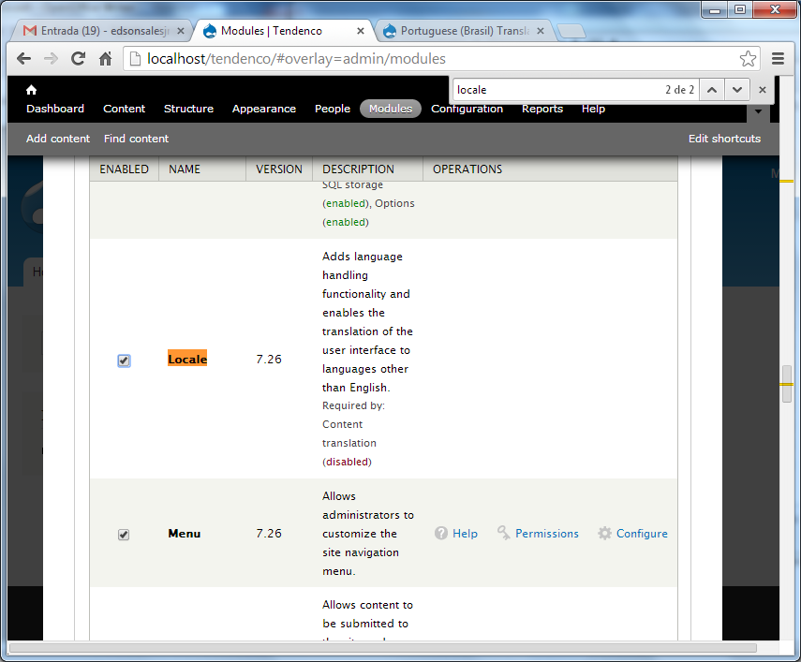

Clique em “Modules” no menu administrativo e habilite o módulo “Locale” (selecione e depois clique no botão salvar no final da página), ele é necessário para que possamos fazer a tradução e já é nativo do Drupal.

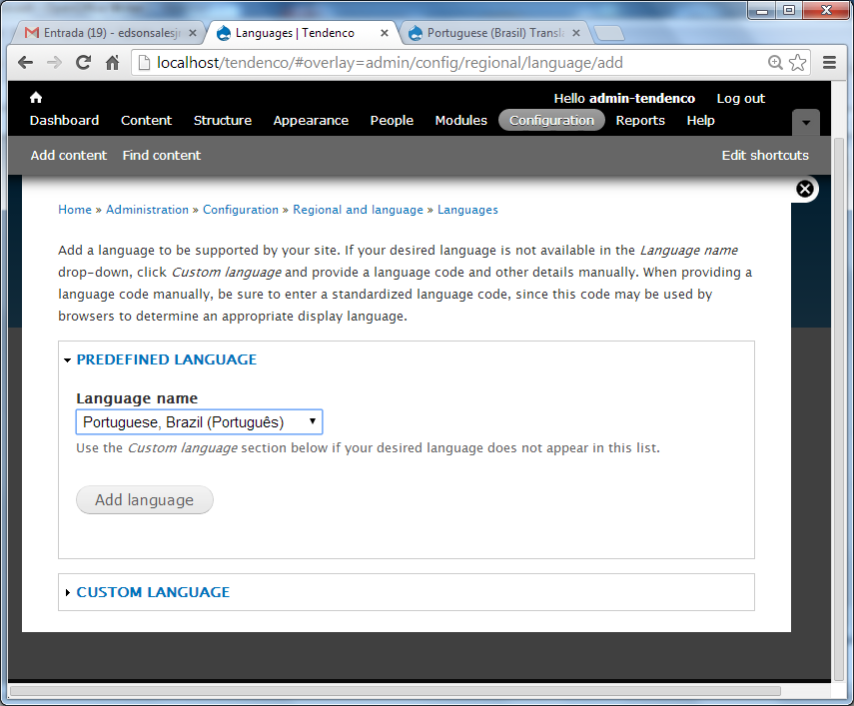

Escolha “Portuguese, Brasil (Português)” e depois clique em “Add language”.

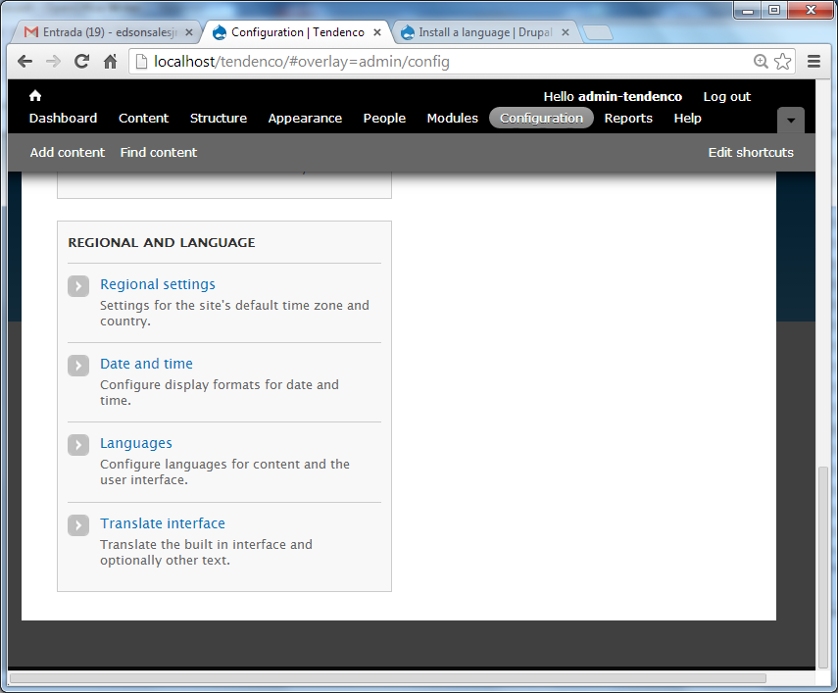

Clique no menu administrativo, na opção “Configuration” e depois no item “Translate interface”.

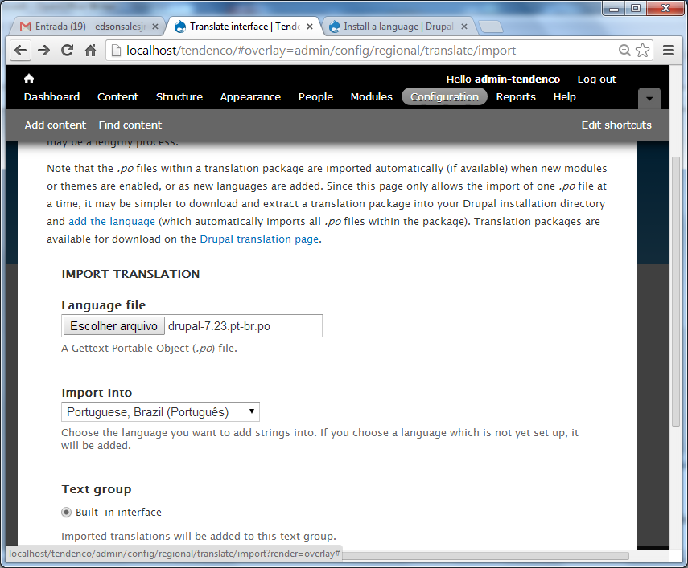

Em seguida clique na aba “Import” e escolha o arquivo .po da tradução do core que foi baixado. No “Import into” escolha “Portuguese Brasil (Português)” e clique no botão “Import”.

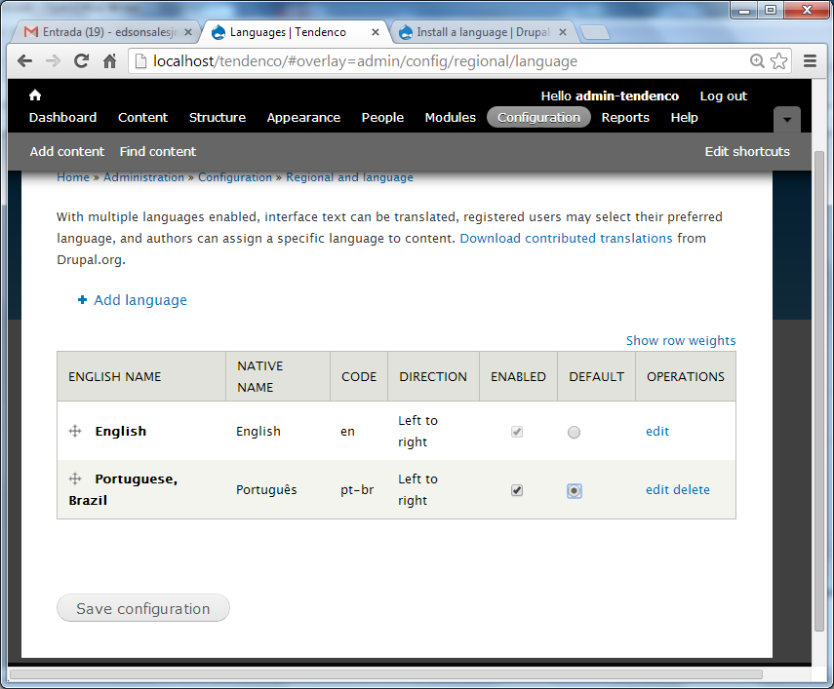

Clicando em na opção “Configuration” do menu administrativo e escolhendo depois a opção “Languages” agora podemos setar como linguagem “default” Portuguese, Brazil.
Caso seu site não seja bilíngue você pode desabilitar o idioma inglês. Para ver a tradução aplicada corretamente talvez seja necessário dar um “refresh” no navegador.

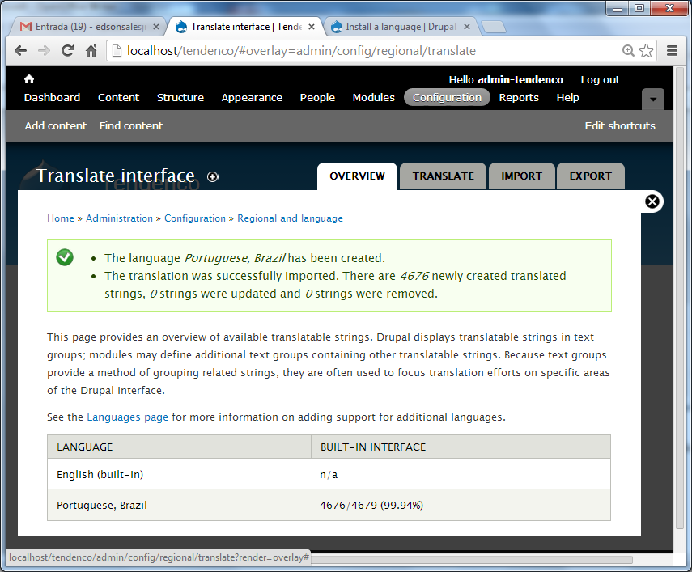
Como ainda não foi instalado nenhum módulo praticamente todo o site foi traduzido. Lembre-se que fizemos a tradução apenas do core, cada módulo tem sua tradução em separado. Os arquivos .po da tradução dos módulos está no mesmo local do core, https://localize.drupal.org/translate/languages/pt-br

Blocos e Regiões

Regiões são área pré-determinadas no tema onde podemos colocar conteúdos. Blocos são conteiners de conteúdos do Drupal.

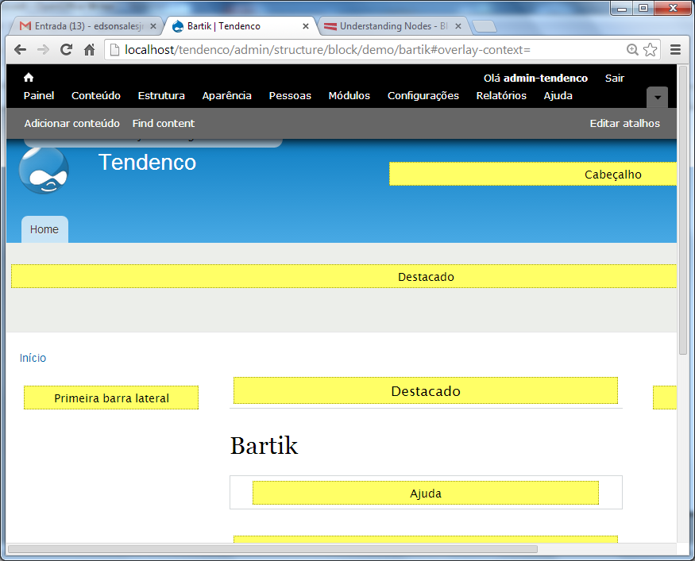

Uma boa forma de saber quais as regiões do seu tema, e também de entender melhor este conceito é acessando a demonstração de regiões. Clique na opção “Estrutura” do menu administrativo, depois em “Blocos” e finalmente em “Demonstrar as regiões de blocos (Bartik)”. Como ainda estamos utilizando o tema padrão (Bartik), ele que será apresentado, como pode ser visto na imagem acima.

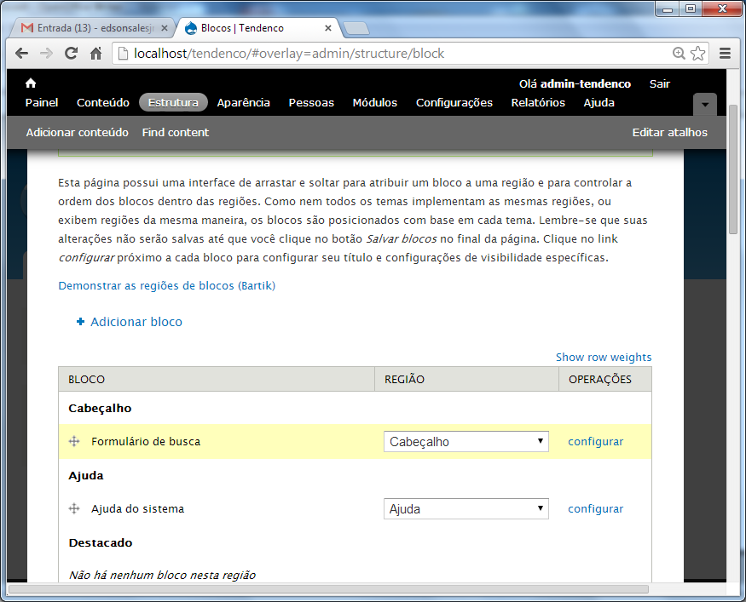
Após o processo de instalação, quando visitamos nosso site recém-instalado, o formulário de busca, aquela caixa de texto com um botão com uma figura de uma lupa, estava do lado esquerdo do site, ou seja, em uma região chamada “Primeira barra lateral”. Para dar uma exemplo vamos mudar o formulário de busca de região, levando para o cabeçalho. Basta mudar a região no combo e salvar.

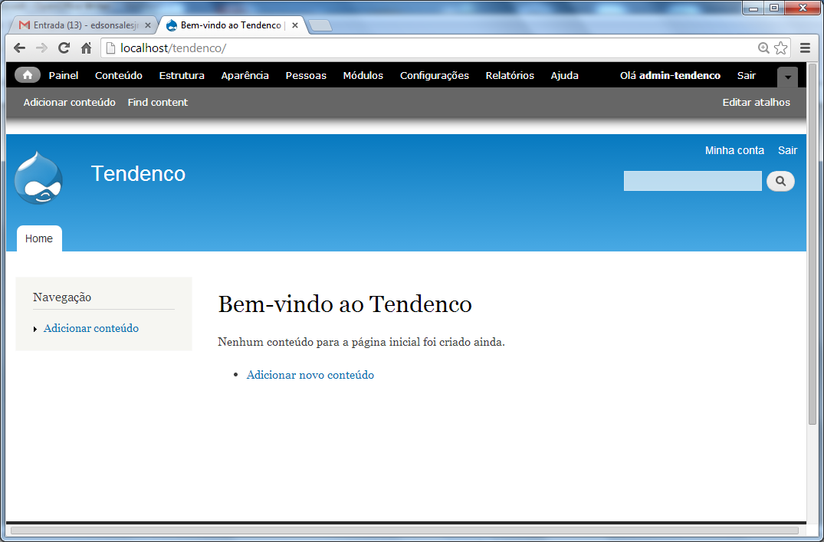
Pronto, o formulário de busca que estava do lado esquerdo foi posicionado no cabeçalho. Os blocos que não estão sendo exibidos ficam lá no fim do da lista de blocos, agrupados em “Desativado”.

Criação de conteúdos

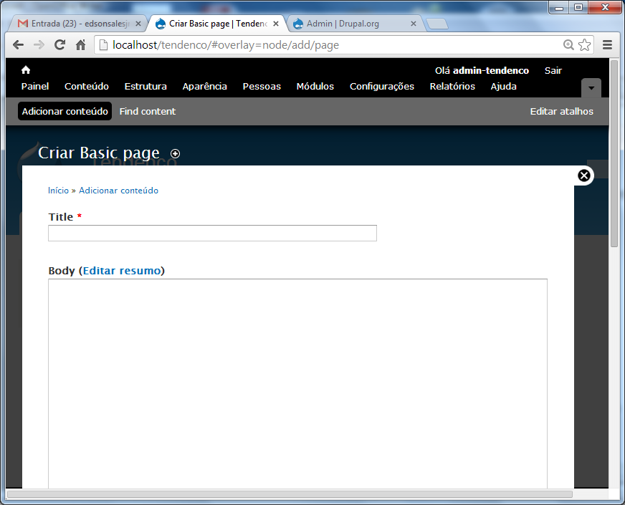

Menus

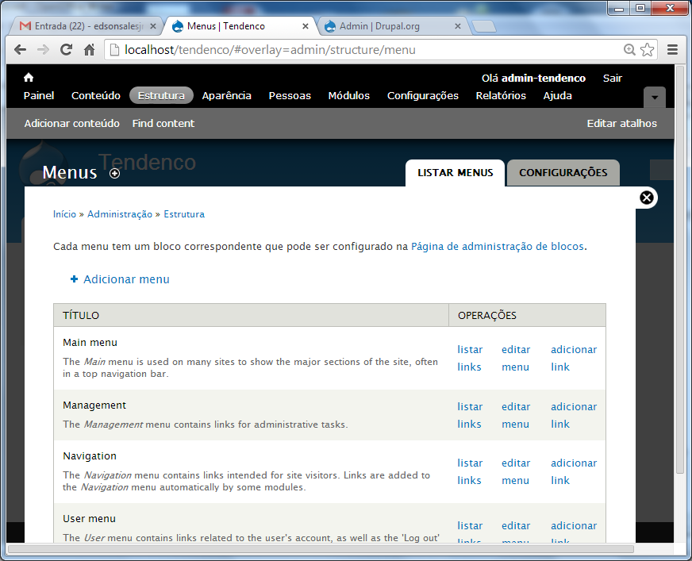
Os menus são conjuntos de links muito utilizados em sites. Para criar menus e seus link clicamos na opção “Estrutura” do menu administrativo, depois na opção “Menu”.
Vamos assumir que o “Main menu” será o menu principal, então basta clicar no “Adicionar link” do “Main menu”.

